28. O dominację w Europie i na świecie | ZAKRES PODSTAWOWY
Imię i nazwisko …………………………………..… | Klasa …… … Grupa A

1. Wyjaśnij pojęcia.
bałkanizacja – ……………………………………………………….........……………………………......
……………………………………………………………………………………………………………...
entente cordiale – .......................................……………………………………………………………......

2. Wykonaj poniższe polecenia.
a) Przedstaw w tabeli proces formowania się trójprzymierza.
Lp. | Państwa przystępujące do sojuszu | Rok zawarcia sojuszu
1.
2.
b) Zaznacz na mapie państwa należące do trójprzymierza.
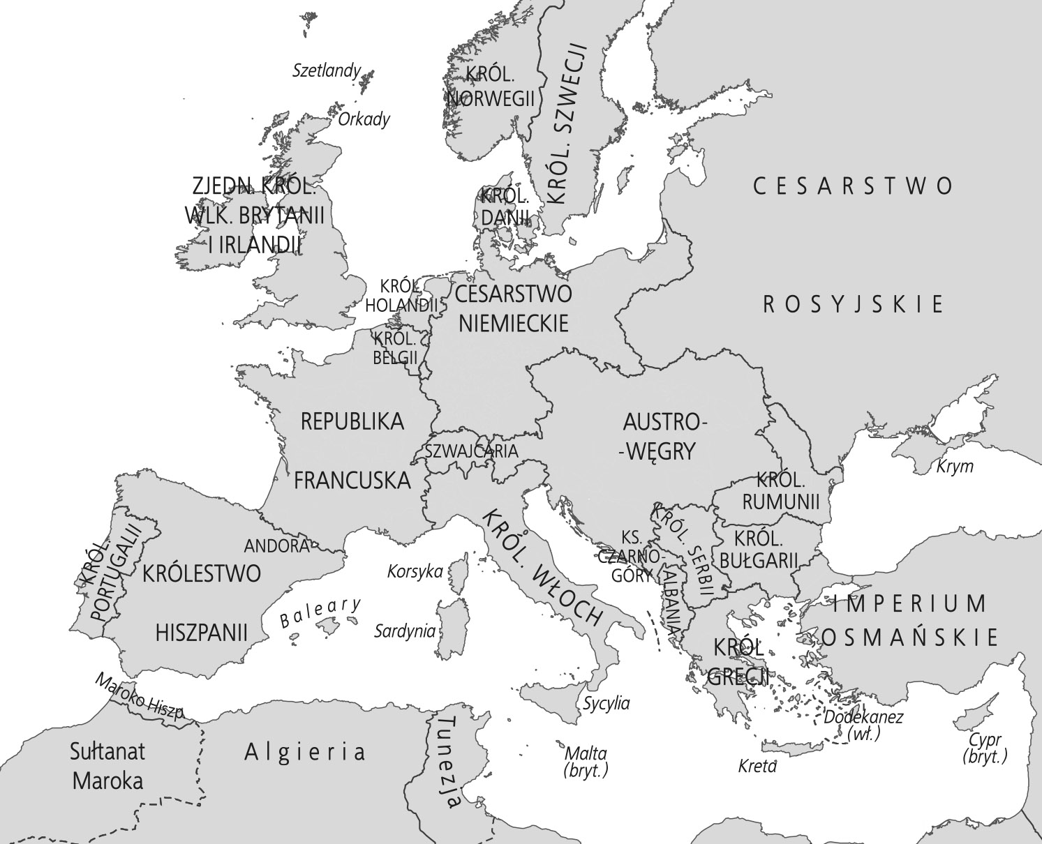

3. Ustal, czy poniższe zdania są prawdziwe czy fałszywe. Wpisz do tabeli litery P lub F.
Lp. | Zdanie | P / F
1. | Sojusz trzech cesarzy dotyczył podzielenia Bałkanów na trzy strefy wpływów.
2. | Otto von Bismarck nazywał walczących o niepodległość Polaków pigmejami Europy.
3. | Powodem narastającego konfliktu pomiędzy Wielką Brytanią i Niemcami była rozbudowa niemieckiej floty wojennej.

28. O dominację w Europie i na świecie | ZAKRES PODSTAWOWY
Imię i nazwisko …………………………………..… | Klasa …… … Grupa B

1. Wyjaśnij pojęcia.
bismarckowski system sojuszy – ……………………………………………………….........………….....
……………………………………………………………………………………………………………...
casus foederis – .......................................……………………………………………………………….....

2. Wykonaj poniższe polecenia.
a) Przedstaw w tabeli proces formowania się trójporozumienia.
Lp. | Państwa przystępujące do porozumienia | Rok zawarcia  porozumienia
1.
2.
3.
b) Zaznacz na mapie państwa należące do trójporozumienia.

3. Ustal, czy poniższe zdania są prawdziwe czy fałszywe. Wpisz do tabeli litery P lub F.
Lp. | Zdanie | P / F
1. | Kongres w Berlinie zakończył wojnę rosyjsko-turecką, przyznając Rosji dominującą pozycję na Bałkanach.
2. | „Nikogo nie chcemy postawić w cieniu, ale domagamy się naszego miejsca pod słońcem” – te słowa wypowiedział kanclerz niemiecki Bernhard von Bülow.
3. | I i II wojna bałkańska to nazwy konfliktów toczących się w latach 1875–1878.
28. O dominację w Europie i na świecie
Zakres podstawowy. Model odpowiedzi
Nr | Grupa A | Grupa B | Punktacja
1. | bałkanizacja – nagromadzenie antagonizmów i konfliktów o podłożu narodowościowym czy religijnym, charakterystyczne dla Bałkanów w okresie przed wybuchem Wielkiej Wojny; obecnie tego terminu używa się także do opisania podobnych sytuacji zachodzących poza Bałkanami | bismarckowski system sojuszy – system sojuszy zawieranych przez Niemcy za rządów Bismarcka: sojusz trzech cesarzy (1873 r., 1881 r.), dwuprzymierze (1879 r.), trójprzymierze (1882 r.), sojusz z Rumunią (1883 r.) | 1 pkt
 | entente cordiale – porozumienie zawarte w 1904 r. między Wielką Brytanią i Francją rozstrzygające kwestie sporne i ustalające strefy wpływów w Afryce: Wielka Brytania dała Francji wolną rękę w Maroku, a Francja –Brytyjczykom w Egipcie | casus foederis – określona sytuacja warunkująca udzielenie wzajemnej pomocy przez państwa, które się do tego zobowiązały | 1 pkt
2. | a)  1. Austro-Węgry i Niemcy, 1879 r.  2. Austro-Węgry, Niemcy i Włochy, 1882 r. | a)  1. Rosja i Francja, 1892 r.  2. Francja i Wielka Brytania, 1904 r.  3. Wielka Brytania i Rosja, 1907 r. | 2 pkt – opisanie wszystkich sojuszów / porozumień;  1 pkt – opisanie jednego sojuszu / porozumienia
 | b)  (Powinny być zaznaczone na mapie Austro-Węgry, Cesarstwo Niemieckie, Królestwo Włoch). | b)  (Powinny być zaznaczone na mapie Republika Francuska, Zjednoczone Królestwo Wielkiej Brytanii i Irlandii oraz Cesarstwo Rosyjskie). | 1 pkt – zaznaczenie wszystkich państw
3. | F, F, P | F, P, F | 3 pkt
RAZEM |  |  | 8 punktów

